Traktor Cub Cadet XT2 QR 106
SPECIFIKACE
MOTOR | XT2 QR106
Motor | Kawasaki
Obsah (cm³) | 726 cm³
Výkon (kW/min⁻¹) | 11,6 / 2 100
Počet válců | Vidlicový dvouválec
Obsah nádrže (kapacita) | 11,4 l
Mazání | –
POHON
Převodovka | Hydrostatický
Rychlost (max) | (nast.) plynule
Ovládání rychlosti | Ovládání nožním pedálem
Tempomat | Standard
ŽACÍ ÚSTROJÍ
Doporučená plocha (m²/h) | 8000
Záběr / Nastavení výšky sečení | 106 cm / 25-100 mm
Možnosti sečení | lisovaný
Počet nožů | 2
Zapínání žacího ústrojí | Elektricky stiskem tlačítka
Stupně sečení | 12
Kolečka žacího ústrojí | 2 kuličky / kola válečků žacího ústrojí
Mycí tryska / mulčování | Standard / (196-550-000) / (196-560-000)
SYSTÉM VÝHOZU
Sběrný koš (kapacita)(l) | 320 l / (196-555-603 protiprachový systém)
Zadní páka / hardtop | Zahnutá Ergo teleskopická rukojeť / plast
Ukazatel naplnění | Deluxe s automatickým vypnutím nožů
Sběrný koš (kapacita)(l) | 320 l / (196-555-603 protiprachový systém)
RÁM
Přední náprava | Litina
Nárazník | Standard
Poloměr otáčení (cm) (cm) | TIGHT TURN xTRENE 17 cm
Kola (P/Z) | 15 x 6 / 18 x 8,5
Dvojitá kuličková ložiska | Kluzná ložiska
Průchozí rám | Kompletně roboticky svařovaný rám
ELEKTRIKA
Baterie | Standard
Světlomety | LED
Systémový monitor | Standard
Bezpečnostní systém | Startování pouze při zařazeném neutrálu, tlačítkový spínač, parkovací brzda
KOMFORT
Typ sedadla | Pohodlné sedadlo s vyšším opěradlem
Nastavení sedadla | Pohodlné diagonální nastavení sedadla
Volant | Ergonomický volant Soft Grip
Schránka na nářadí/12 V přípojka | Standard / Standard
Volba zpětného sečení (RevTEK) | Standard
Nabíječka baterie | –
ROZMĚRY
LpA /LwA/LwAg (dB) | 88 / 98 / 100
Hodnota vibrací těla (K-Faktor) (m/s²) | 1 / 0,5
Hodnota vibrace (K-Faktor) (m/s²) | 5 / 1,5
Rozměry (D / Š / V) | 250 / 110 / 118
Hmotnost (cca) (kg) | 253 kg

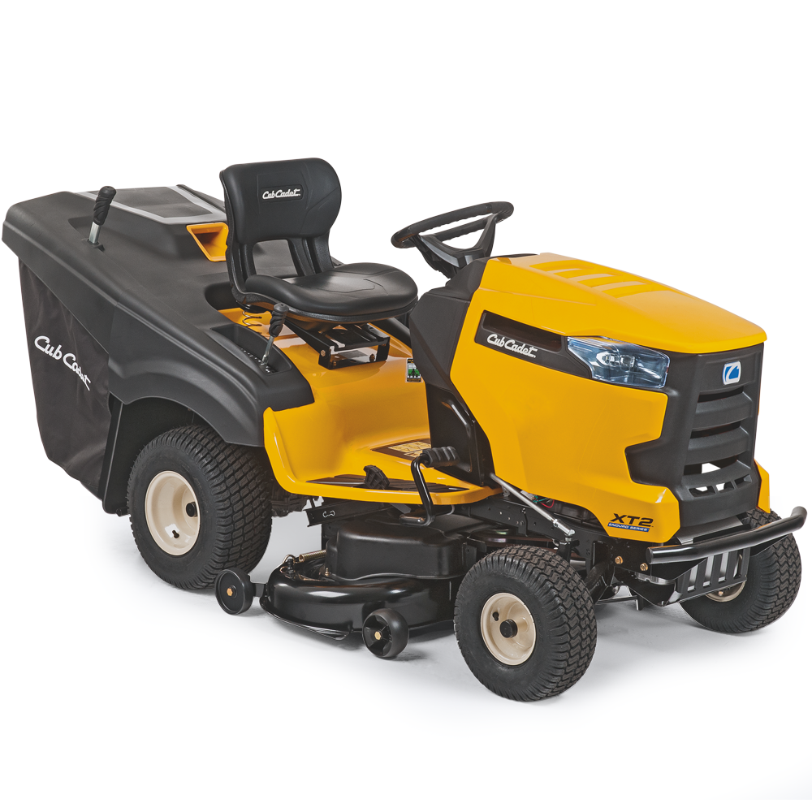

Cenová nabídka

Cena(bez DPH) 66.942,-Kč
DPH 21% 14.058,-Kč
Konečná cena (včetně DPH) 81.000,-Kč

Dodání možné ihned, servis a náhradní díly zajištěny ve firmě SYNPRO,s.r.o. ve Velkých Bílovicích.
Servis se provádí u zákazníka přímo na místě, pokud by trvala oprava delší dobu, jsme schopni zdarma zapůjčit zdarma náš stroj.
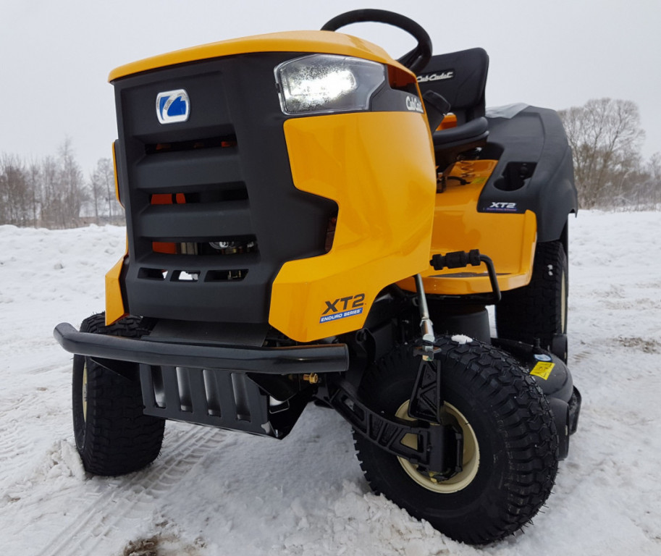

S pozdravem
Jakub Olšina
SYNPRO, s.r.o.

